Nama : Aura Bilgenia Rachman
NIM : 264107020133
Kelas : TI-1C
No. Absen : 06

JobSheet 5

Percobaan 1: Nested IF untuk Mengecek Syarat Ujian Skripsi
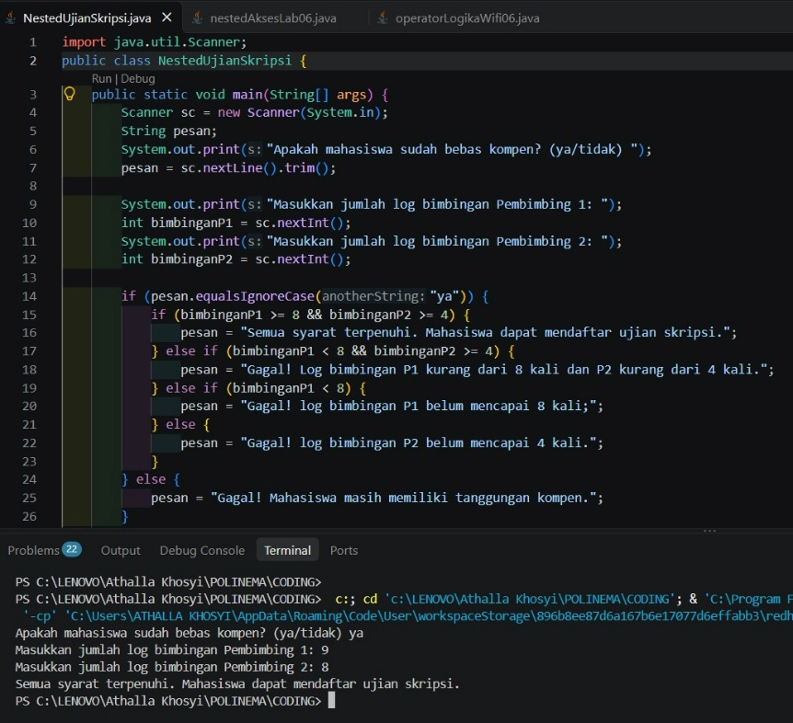
Pertanyaan
- Apa yang terjadi jika mahasiswa menjawab "No" pada pertanyaan bebas kompen? Mengapa demikian?
- Yang terjadi: Pengajuan pendaftaran ujian skripsi langsung ditolak oleh program ("Gagal! Mahasiswa masih memiliki tanggunangan kompen.").
- Alasan: Bebas kompen adalah syarat mutlak (persyaratan awal). Selama mahasiswa masih memiliki tanggungan jam kompen, sistem tidak akan memproses pemeriksaan syarat bimbingan.

2. Jelaskan maksud dari potongan kode berikut!
Kode Java tersebut adalah sistem verifikasi pendaftaran ujian skripsi menggunakan struktur nested if-else (kondisi bersarang). Kode ini mengecek dua tahap kelayakan:
- Status bebas kompen (harus "ya").
- Jumlah log bimbingan (P1 minimal 8 kali dan P2 minimal 4 kali).
- Bagaimana alur pemeriksaan syarat mahasiswa dari awal sampai akhir? Jelaskan secara runtut untuk semua kondisi!
Input: Mahasiswa memasukkan status kompen, jumlah bimbingan P1, dan jumlah bimbingan P2.
Cek Kompen:
- Jika "tidak": Langsung GAGAL (tanggungan kompen belum lunas). Proses selesai.
- Jika "ya": Lanjut ke pemeriksaan bimbingan.
Cek Bimbingan (Kondisi Akhir):
- Lolos: Jika P1 $≥$ 8 DAN P2 $≥$ 4 $→$ Dapat mendaftar ujian skripsi.
- Gagal P1: Jika P1 < 8 $→$ Gagal (log P1 belum mencukupi).
- Gagal P2: Jika P1 $≥$ 8 tetapi P2 < 4 $→$ Gagal (log P2 belum mencukupi).

Percobaan 2: Operator Logika untuk Menentukan Akses WiFi Kampus
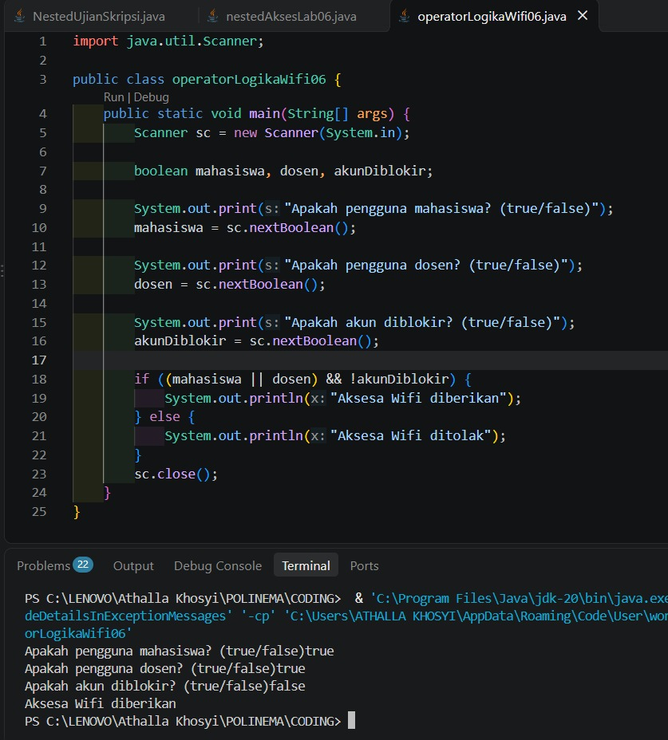
Pertanyaan
  - Jelaskan fungsi operator ||, &&, dan ! pada kondisi program tersebut.
- || (Logical OR): Berfungsi untuk menggabungkan dua kondisi. Menghasilkan nilai true jika salah satu atau kedua kondisi bernilai benar.
- && (Logical AND): Berfungsi untuk memastikan bahwa semua kondisi yang dihubungkan harus bernilai benar (true) agar keseluruhan ekspresi bernilai benar.
- ! (Logical NOT): Berfungsi untuk membalikkan nilai boolean (negasi). Jika variabel bernilai true, maka ! akan mengubahnya menjadi false, dan sebaliknya.
- Mengapa pengguna dosen tetap dapat memperoleh akses ketika nilai mahasiswa = false?
Karena kondisi menggunakan operator || (OR) pada ekspresi (mahasiswa || dosen). Artinya, sistem hanya memerlukan salah satu dari status tersebut bernilai true. Jika mahasiswa = false tetapi dosen = true, ekspresi di dalam kurung tetap dianggap benar (true).
- Ubah operator || menjadi &&. Jalankan kembali program menggunakan data uji 1 dan 2. Apa yang terjadi dan mengapa?
- Yang Terjadi: Akses WiFi akan selalu ditolak ("Aksesa Wifi ditolak"), meskipun akun tidak diblokir dan salah satu status (mahasiswa atau dosen) bernilai true.
- Mengapa: Jika diubah menjadi (mahasiswa && dosen), pengguna harus berstatus sebagai mahasiswa sekaligus dosen secara bersamaan. Karena seseorang tidak mungkin menjadi mahasiswa dan dosen dalam waktu yang bersamaan, kondisi ini akan selalu bernilai

- Pada ekspresi mahasiswa || dosen, kapan kondisi dosen tidak perlu dievaluasi? Jelaskan berdasarkan short-circuit evaluation.
Pada ekspresi mahasiswa || dosen, kondisi dosen tidak perlu dievaluasi jika variabel mahasiswa bernilai true.
Alasan: Dalam operasi OR, jika kondisi pertama sudah bernilai true, maka apa pun nilai kondisi kedua tidak akan mengubah hasil akhir (hasilnya pasti true). Java langsung menghentikan evaluasi di sisi kiri.

- Pada ekspresi (mahasiswa || dosen) && !akunDiblokir, kapan kondisi !akunDiblokir tidak perlu dievaluasi? Jelaskan.
Pada ekspresi (mahasiswa || dosen) && !akunDiblokir, kondisi !akunDiblokir tidak perlu dievaluasi jika hasil evaluasi dari bagian kiri (mahasiswa || dosen) bernilai false (artinya pengguna bukan mahasiswa dan bukan dosen).
Alasan: Dalam operasi AND, jika bagian kiri sudah bernilai false, maka hasil akhir sudah pasti false, sehingga Java melakukan short-circuit dan melewati pengecekan status blokir akun.

Percobaan 3: Nested IF dan Operator Logika untuk Menentukan Akses Laboratorium
Pertanyaan
  - Mengapa pemeriksaan punyaIzinDosen || asistenLab ditempatkan di dalam IF pertama?
Karena pengecekan izin dosen atau status asisten lab bersifat sekunder (bersyarat). Mahasiswa baru perlu diperiksa apakah mereka punya izin atau merupakan asisten lab jika dan hanya jika mereka sudah lolos syarat utama, yaitu berstatus sebagai mahasiswa aktif dan tidak sedang disanksi. Jika syarat dasar saja sudah gagal, pengecekan izin menjadi tidak relevan.
  - Jelaskan fungsi operator &&, ||, dan ! pada program tersebut.
- && : Menggabungkan kondisi di mana semuanya harus bernilai true (contoh: harus mahasiswa aktif dan tidak sedang disanksi).
- ||: Menggabungkan kondisi di mana akses diberikan jika salah satu atau kedua kondisi bernilai true (contoh: punya izin dosen atau merupakan asisten lab).
- • ! : Membalikkan nilai boolean (negasi). Variabel sedangDisanksi yang bernilai true dibalik menjadi false agar memenuhi syarat tidak disanksi.

- Apakah syarat akses dapat ditulis menjadi satu kondisi: mahasiswaAktif && !sedangDisanksi && (punyaIzinDosen || asistenLab)? Jelaskan apakah keputusan akses akhirnya sama.
Bisa. Syarat tersebut dapat ditulis menjadi satu ekspresi tunggal: if (mahasiswaAktif && !sedangDisanksi && (punyaIzinDosen || asistenLab))

Keputusan Akhirnya Sama: Secara logika dan hasil akhir, keputusan akses yang diberikan akan sama persis karena tanda kurung (...) menjaga urutan prioritas evaluasi yang identik dengan struktur nested if.

- Apa keuntungan menggunakan Nested IF pada kasus ini dibandingkan hanya satu IF jika sistem perlu menampilkan alasan penolakan yang berbeda?
Keuntungannya adalah program dapat memberikan pesan alasan penolakan yang
spesifik sesuai dengan tahapan kegagalan mahasiswa:
- Jika gagal di level pertama, sistem langsung tahu bahwa masalahnya ada di status keaktifan atau sanksi.
- Jika lolos level pertama namun gagal di level dalam, sistem tahu bahwa masalahnya spesifik pada ketiadaan izin dosen atau status asisten lab. Jika menggunakan satu if tunggal, kita akan kesulitan membedakan alasan penolakan secara spesifik tanpa menulis logika pengecekan tambahan.

- Buat satu kombinasi masukan yang menyebabkan akses ditolak pada level pertama dan satu kombinasi yang menyebabkan akses ditolak pada level kedua.
Ditolak di Level Pertama (If Luar):
- mahasiswaAktif = false
- sedangDisanksi = false
- punyaIzinDosen = true
- asistenLab = true
Hasil: Akses ditolak karena status mahasiswa tidak memenuhi syarat
Ditolak di Level Kedua (If Dalam):
- mahasiswaAktif = true
- sedangDisanksi = false
- punyaIzinDosen = false
- asistenLab = false
Hasil: Akses ditolak karena membutuhkan izin dosen atau status asisten lab

Tugas

1. Implementasikan flowchart yang telah Anda buat pada Latihan 2 Pertemuan 6 terkait sistem diskon toko buku ke dalam program Java. Program wajib menerapkan struktur pemilihan bersarang (Nested IF). Gunakan operator logika apabila diperlukan.
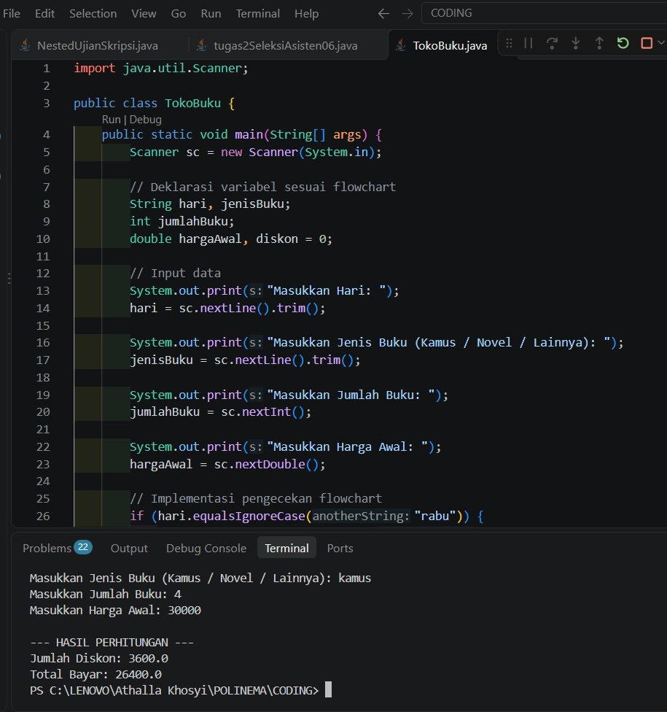

2. Buatlah program Java untuk sistem seleksi calon asisten praktikum berdasarkan ketentuan berikut:
• Mahasiswa dapat mengikuti seleksi apabila berstatus aktif dan tidak sedang mendapatkan sanksi akademik.
• Jika syarat tersebut terpenuhi, mahasiswa harus memenuhi syarat berikutnya yaitu nilai Dasar Pemrograman minimal 80 atau memiliki sertifikat kompetensi pemrograman. • Jika lolos 2 syarat tersebut, mahasiswa akan dipanggil untuk mengikuti wawancara. Mahasiswa diterima sebagai asisten apabila nilai wawancara minimal 75.
• Program harus menampilkan alasan apabila mahasiswa gagal pada setiap tahap seleksi.
• Gunakan pemilihan bersarang dan operator logika. Simpan file dengan nama tugas2SeleksiAsistenNoPresensi.java.
